Не оставляйте открытыми окна,
балконные двери
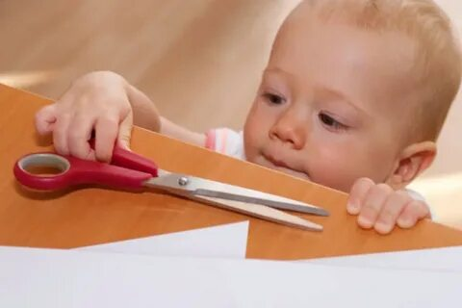
Держите в недоступных для детей
местах острые предметы
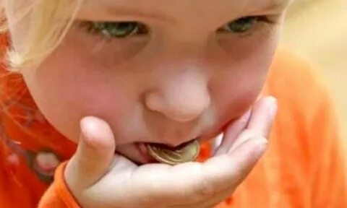
Не давайте детям для игры мелкие
предметы (бусы, пуговицы, монеты и др.)
во избежание их заглатывания
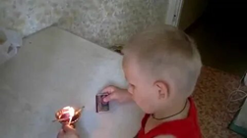

Прячьте от детей легковоспламеняющиеся жидкости (бензин, керосин), спички, свечи, зажигалки, бенгальские огни, петарды
Предупреждение детского
бытового травматизма
Памятка для родителей
Основные виды бытового травматизма:
- Ожоги от горячей плиты, пара, кипятка, электроприборов, открытого огня;
- Ранения острыми и колющими предметами
- Падения с кровати, стола, ступенек, балкона, с качелей на детской площадке, из окна
- Удушье от мелких предметов и во время еды
- Отравления бытовыми химическими веществами, лекарственными препаратами
- Поражение электрическим током от неисправных электроприборов или обнаженных проводов

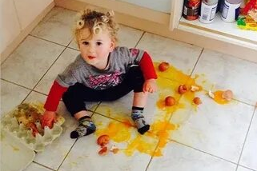
Не оставляйте детей без присмотра

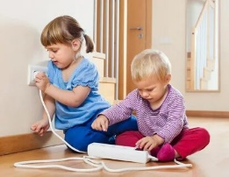
Электрические розетки закройте специальными заглушками
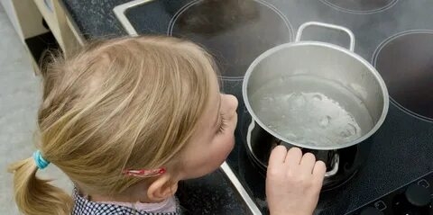
Не ставьте в доступном для ребенка месте посуду с горячей пищей
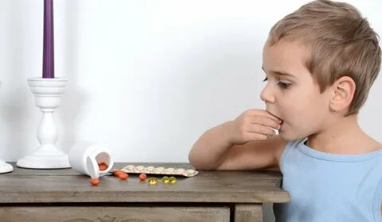
Давайте медикаменты ребёнку только по назначению врача. Храните препараты в местах, недоступных для детей
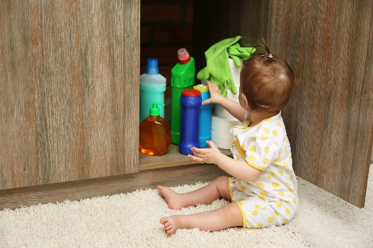
Ядовитые вещества, отбеливатели, кислоты, щёлочи и горючие жидкости храните в плотно закрытых маркированных контейнерах, в недоступном для детей месте

